**BÀI 1**

**ĐIỂM. ĐƯỜNG THẲNG**

1. **Điểm**

Mỗi chấm nhỏ trên trang giấy cho ta hình ảnh của một điểm

Thường dùng các chữ cái in hoa A, B, C, … để đặt tên cho điểm.

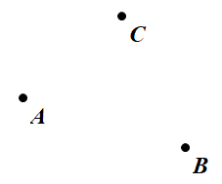



**Chú ý:**

* Khi nói tới 2 điểm mà không giải thích gì thêm, ta coi đó là hai điểm phân biệt
* Từ những điểm, ta xây dựng được các hình. Mỗi hình là một tập hợp các điểm. Một điểm cũng được coi là một hình

**Thực hành 1:**

* Các điểm có trên hình bên là: điểm G, điểm K, điểm H

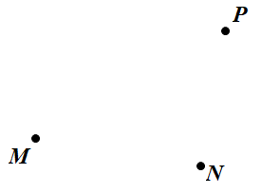

1. **Đường thẳng**

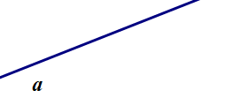

Đường thẳng a

**Chú ý:** Người ta dùng các chữ cái in thường a,b,c,d,… để đặt tên cho các đường thẳng

**Thực hành 2:**

1. Đường thẳng a, đường thẳng b, đường thẳng c

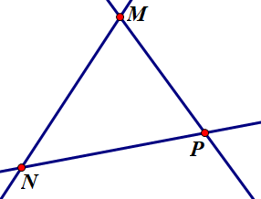

1. Gấp tờ giấy A4 (tạo thành nhiều nếp gấp) sau đó quan sát nếp gấp có được.

Nếp gấp của tờ giấy là hình ảnh của đường thẳng

Giao của 2 nếp gấp cho ta hình ảnh của điểm

1. **Vẽ đường thẳng**

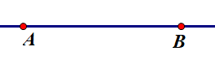

Có một và chỉ một đường thẳng đi qua hai điểm phân biệt cho trước

**Thực hành 3:**

Từ các điểm M, N, P, Q phân biệt như Hình 6, có thể tạo thành 6 đường thẳng

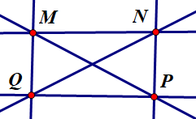

1. **Điểm thuộc đường thẳng. Điểm không thuộc đường thẳng** 

Điểm A thuộc đường thẳng d hoặc đường thẳng d chứa điểm A, hoặc điểm A nằm trên đường thẳng d.

kí hiệu $A ∈ d$

Điểm B không thuộc đường thẳng d hoặc đường thẳng d không chứa điểm B, hoặc điểm B không nằm trên đường thẳng d.

kí hiệu $B ∉ d$

**Chú ý**: SGK/77

**Thực hành 4:**

Điểm A thuộc đường thẳng a

Điểm A không thuộc đường thẳng b

$$A ∈ a, A∉b$$

1. **Luyện tập**

**Bài toán 1:**

1. Học sinh tự đặt
2. Đường thẳng AB, AC, AD

**Bài toán 2:**



$A ∈p, B∈p$

$C∉p, D ∉p$

Hình vẽ:

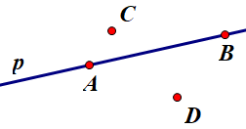

**Bài toán 3:**

1. Điểm B thuộc những đường thẳng i, j, n
$$B ∈i, B ∈j, B ∈n$$

2. Điểm A không thuộc những đường thẳng i, j ,n
$$A ∉i,A∉ j,A ∉ n$$

3. Đường thẳng i, n không chứa điểm C
$$C∉i, C∉n$$

4. **Vận dụng**

**Bài toán 1:** học sinh vẽ cách khác đều được nếu đúng

1. 
2. Ảnh có chứa biểu đồ

   Mô tả được tạo tự động
3. Ảnh có chứa hình đa giác

   Mô tả được tạo tự động

**Bài toán 2:**

Một số hình ảnh của đường thẳng trong thực tế là: sợi chỉ hoặc sợi dây căng thẳng, mép tường, cạnh bàn, mép bảng